**Bug概述：**

通联飞收退出后无法进行微信，跳转页面报错

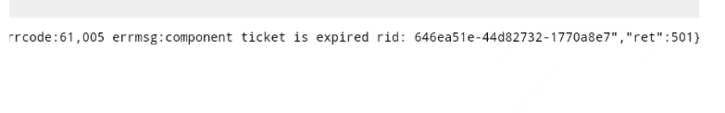

**Bug详情：**

排查日志，2023-05-24 23:09:48:341 首次出现该错误

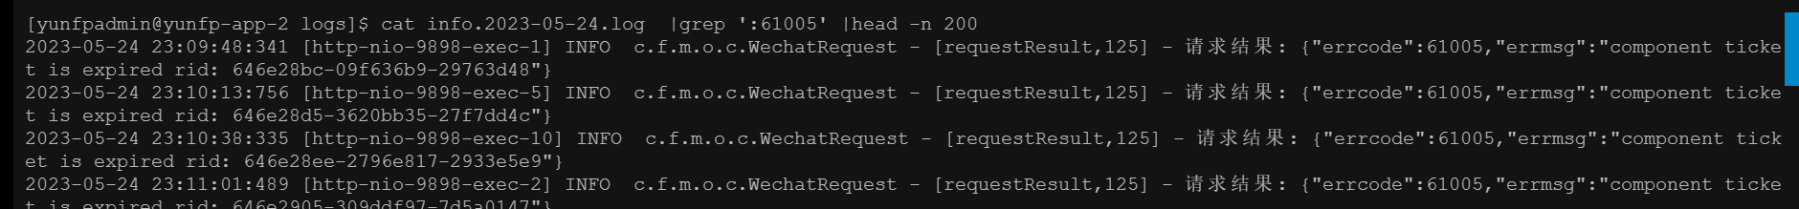

**Bug原因：**

缺少被动接收微信服务器每隔 10 分钟以 POST 的方式推送 component_verify_ticket的接口，导致无法更新微信用户的access_token，应用无法访问到微信用户的信息。

当时系统中存留的最新的component_verify_ticket 刷新时间为2023-05-24 10:47:02，根据微信官方文档说明，component_verify_ticket有效期为12小时，外加access_token有效期为2小时，故23点时access_token过期后，open服务尝试使用component_verify_ticket 获取access_token 失败。

**Bug解决方案：**

1. 先切换到旧的open服务
2. 添加接收component_verify_ticket 信息的接口
3. 切换回新的open服务

**修复时间：**

2023-05-24 10点多的时候，切换open服务到新的open服务。

2023-05-24 23:09，通联飞收无法使用微信登录，无法进行需要获取openId的收款操作。

2023-05-25 09:15 切换回旧的open服务

**修复进度：**

暂时切换到旧的open服务，待添加接收conponent_verify_ticket的回调接口后重新切换回新的open服务。